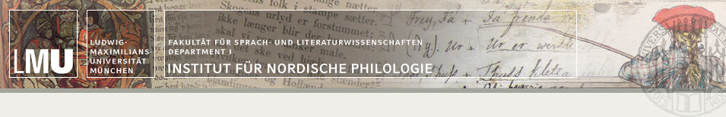

Einladung zu einem Gastvortrag von
Benedikt Hjartarson

zum Thema

"Im Menschen denken die Erdstoffe": Zur strengen Wissenschaftspoetik des isländischen Kosmobiologen Helgi Pjeturss

Mittwoch, den 22. November 2017, 16 Uhr
Amalienstraße 83, Raum 304

